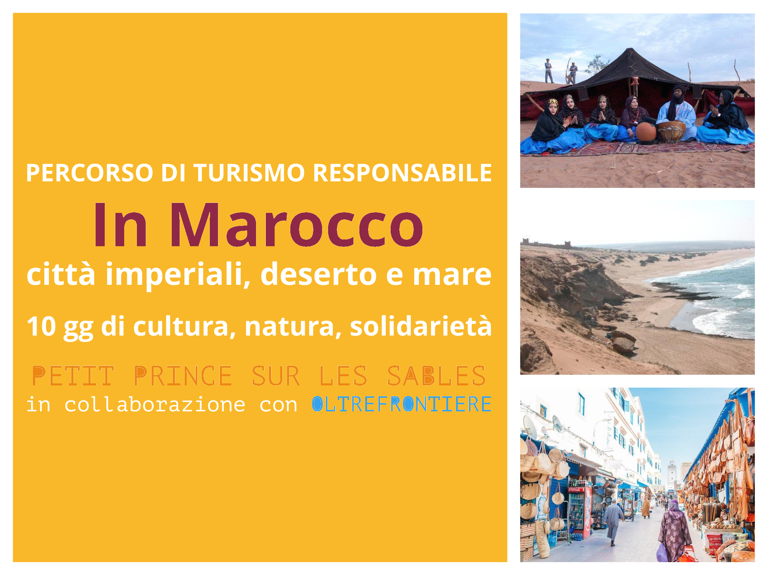

Viaggia responsabile!

Fare delle vacanze responsabili può aiutare a proteggere le comunità e l’ambiente nel mondo intero.
Viaggio organizzato da "Petit Prince sur les sables", un'agenzia di trasporto turistico di diritto marocchino, gestita da guide locali, di origine touareg, che conoscono usanze e costumi del deserto del Sahara, e che sanno introdurti con discrezione nella loro splendida cultura, apprezzando il turista che saprà amare il deserto, con la loro stessa attitudine…
Lo spirito del viaggio è quello del turismo responsabile, del rispetto, della tolleranza, della condivisione e integrazione di culture differenti.
Il circuito prevede dei momenti di scambio e conoscenza con associazioni locali, che promuovono lo sviluppo endogeno del territorio e potranno introdurci ad una visione più completa delle mille sfaccettature del Marocco.

PETIT PRINCE SUR LES SABLE
é un'agenzia di diritto marocchino, gestita da guide locali, di origine touareg, che conoscono usanze e costumi del deserto del Sahara: L'agenzia organizza percorsi e circuiti personalizzati in 4x4, trekking nel deserto, escursioni in dromedario, percorsi tematici.

Lo spirito del viaggio è quello del turismo responsabile, del rispetto, della tolleranza, della condivisione e integrazione di culture differenti. L’agenzia sostiene l’Associazione dei bambini del deserto di M’mamid (sito web : http://desertnomades.altervista.org/).

OLTREFRONTIERE
Oltrefrontiere è un’associazione di promozione sociale”. Si è costituita il 28 ottobre del 2018, è quindi una giovane associazione i cui soci fondatori hanno competenze differenti ma provengono tutti dal mondo del volontariato e dell’associazionismo. Un impegno pluriennale di cittadinanza attiva ha animato la volontà e il desiderio di costituirsi in associazione, oltre alla condivisione di principi e scelte comuni.
(sito web : http://oltrefrontiere.altervista.org/chi-siamo/)

Percorso di turismo responsabile – sessione estiva – date da definirsi

Primo giorno
arrivo in aeroporto a Marrakech. Transfer in riad. Incontro e presentazione. Serata libera. Pernottamento in riad.

Secondo giorno
Giornata dedicata alla visita dei monumenti storici di Marrakech, con guida che parla italiano. Cena libera presso la piazza Jmaa el Fnaa di Marrakech e pernottamento in riad. E’ possibile prenotare un’entrata in un hammam tradizionale.

Terzo giorno,
incontro con le donne dell’associazione EL AMANE di Marrakech, presso i locali dell’associazione, il cafè letterario nel quartiere di Sidi Youssef Ben Alì. Pranzo libero e partenza per Ourika, splendida valle vicino Marrakech costeggiata da villaggi berberi. Pernottamento chez les habitantes, nelle case delle donne coinvolte nelle cooperative locali sostenute dall’associazione EL AMANE.

Quarto giorno
La mattina partenza da Marrakech verso Essaouira. Lungo la strada ci fermeremo presso i locali dell’associazione EL AMANE a l’Oudeya, centro di ascolto e accoglienza per donne vittime di violenza. per visitare la splendida riserva di Sous Massa Draa, trekking lungo la costa e pranzo. Arriveremo a Essaouira in serata. Cena e pernottamento in hotel.

Quinto giorno
Mattina libera, nel primo pomeriggio partenza per Essaouira, affascinante piccola città di mare, è l’antica città portoghese di Mogador. Visita al mercato del pesce, alla medina. Nel pomeriggio è previsto un workshop di cucina magrebina (facoltativo) presso i locali dell’associazione EL Khyr. Al tramonto partiremo per la spiaggia di Sidi Kauki, conosciuta come il paradiso dei surfisti. Cena e pernottamento in hotel.

Sesto giorno
dopo aver gustato il te e la tipica pasticceria marocchina, partiremo per Tiznit,passando per la splendida costa fra Essaouira e Agadir (prevista una sosta presso la spiaggia di Taghazout, paradiso dei surfisi), a Tizinit visita all’antica medina con le particolari mura colo ocra, in serata arrivo alla riserva di Souss Massa Draa, con cena e pernottamento nelle case tradizionali dei pescatori adibite a confortevoli b&b.

Settimo giorno
Dopo la prima colazione è prevista il trekking nel parco di Sousse Massa Draa, accompagnati dalle guide locali dell’associazione di guide del parco locali. Pranzo e nel pomeriggio arrivo a Mirleft, splendido villaggio di mare, dalle coste frastagliate e l’autentica atmosfera non ancora toccata dal turismo di massa. Cena e pernottamento in riad.

Ottavo giorno
Dopo una colazione tradizionale si riprenderà la strada lungo la costa passando per le splendide grotte di Laghzira per arrivare a Sidi Ifni, antica città costiera costruita su una piattaforma rocciosa, bordata da scogliere a picco sul mare. Pranzo e partenza per Guelmin, l’antica città costiera dove le piste carovaniere arrivavano al mare, qui visiteremo l’antico e tradizionale souk dei dromedari e dei mlhaf, tessuti tipici dei coloratissimi abiti femminili delle donne del sud del Marocco. Pernottamento in bivacco nomade fra le dune, serata tradizionale con musica Saharawi.

Nono giorno
Dopo aver salutato le dune e l’oceano a dorso di dromedario, partiremo la mattina in direzione di Taroundant, una delle meno conosciute città imperiali, che è rimasta lontana dai percorsi di turismo responsabile, ed ha mantenuto i ritmi e l’aspetto originali delle antiche medine. Cena e pernottamento in riad.

Decimo giorno
Partenza per aeroporto di Marrakech.

* numero minimo per l’attivazione del circuito: 5 persone.

